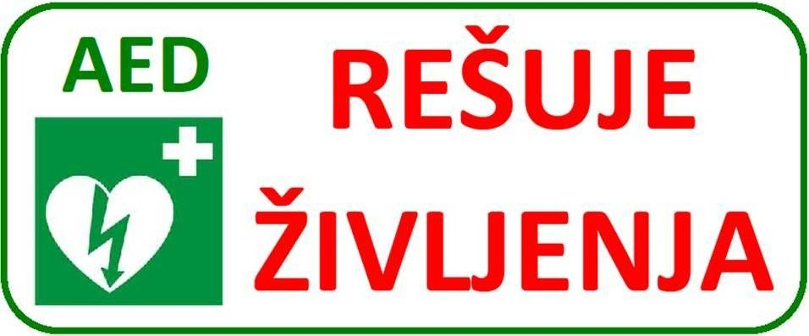
VABLJENI!!!
Na brezplačni tečaj temeljnih postopkov oživljanja z uporabo avtomatskega defibrilatorja (TPO+AED)
v torek, 27.09.2011, OB 19.uri
v osnovni šoli HOLMEC.

Pridite in praktično preizkusite izvajanje oživljanja na lutki in preizkusite uporabo (šolskega) AED.

VABLJENI!!!
Na brezplačni tečaj temeljnih postopkov oživljanja z uporabo avtomatskega defibrilatorja (TPO+AED)
v torek, 27.09.2011, OB 19.uri
v osnovni šoli HOLMEC.

Pridite in praktično preizkusite izvajanje oživljanja na lutki in preizkusite uporabo (šolskega) AED.

